ИЗВЕЩЕНИЕ о проведении конкурсного отбора партнера-инвестора для совместной реализации проекта «Обновление автобусного парка г. Туркестан»

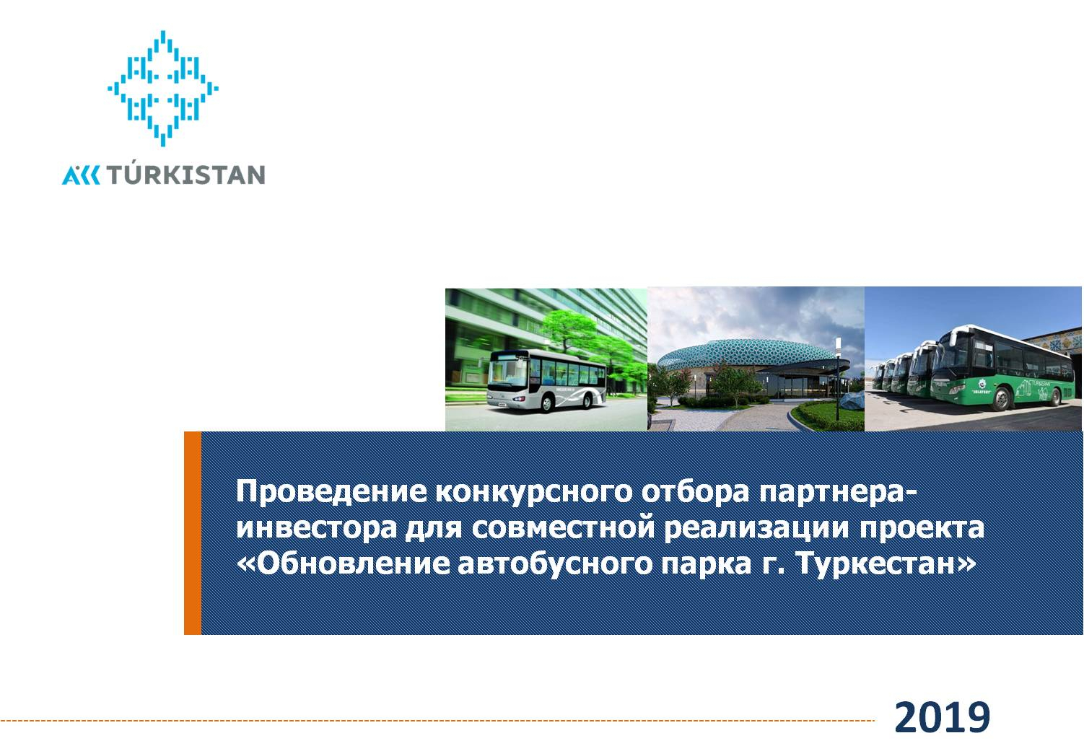

Организатор конкурсного отбора – акционерное общество **«Социально-предпринимательская корпорация «Туркестан»,** место нахождения: Республика Казахстан, Туркестанская область, г. Туркестан, **трасса Кызылорда тас жолы, 34-а, здание БЦ «АЛАШ»**.

Заявки потенциальных партнеров-инвесторов на участие в конкурсе и прилагаемые к ним документы принимаются по адресу: Республика Казахстан, Туркестанская область, г. Туркестан, трасса Кызылорда тас жолы, 34-а, здание БЦ «АЛАШ», 1-этаж, управление по развитию инвестпроектов в отраслях экономики, **в срок до 19 часов 00 минут 4 декабря 2019 года** (окончательный срок представления заявок)

Дополнительную информацию и справки можно получить по телефону:

8 (72533) 5 94 66, 8(771) 329 69 57 e-mail: [info@spk-turkistan.kz](mailto:info@spk-turkistan.kz), [aueshov.a@spk-turkistan.kz](mailto:aueshov.a@spk-turkistan.kz), auyeshov@mail.ru

**Паспорт проекта**

|  |  |  |
| --- | --- | --- |
| **1** | **Название проекта** | **«Обновление автобусного парка г. Туркестан»** |
| 2 | Обоснование | Комплексная программа  (дорожная карта) по развитию автобусных перевозок на 2018-2020 годы, утвержденная Первым Заместителем Премьер-Министра РК |
| 3 | Цель проекта | Строительство и эксплуатация автобусного парка г. Туркестан.  Приобретение новых электрических автобусов с целью трансформации транспортной инфраструктуры города, облуживание населения и туристов современными видами общественного транспорта без вредных выбросов в окружающую среду. |
| 4 | Суть проекта | Проект предполагается реализовать в несколько этапов совместно с потенциальным партнером-инвестором. Проектом предусмотрено строительство автопарка на 220-250 автобусов в г. Туркестан, приобретение  порядка 220 автобусов в течений 3-х лет и управление деятельностью по пассажирским перевозкам.  Этапы реализации:  1 этап. 2019-2020 гг. приобретение не менее 18 электрических автобусов* длиною 8,5 .м и строительство автобусного парка на 220-250 автобусов в городе Туркестан.**  2 этап. 2020-2021 г. приобретение порядка 100 электрических автобусов  3 этап. 2021-2022 г. приобретение порядка 100 электрических автобусов    * Согласно утвержденной технической спецификации  ** Согласно утвержденному техническому заданию |

|  |  |  |
| --- | --- | --- |
| 5 | Источники финансирования | Частные инвестиции, бюджетные средства, заемные средства |
| 6 | Место реализации проекта | Туркестанская область, г. Туркестан |
| 7 | Земельные ресурсы | Земельный участок, площадью до10 га в индустриальной зоне г. Туркестан |
| 8 | Стадия проекта | Проводится конкурсный отбор партнера-инвестора для совместной реализации проекта |
| 9 | Квалификационные требования | - финансовая состоятельность партнера-инвестора на совместную реализацию проекта;  - наличие опыта в сфере оказания услуг по перевозке пассажиров и/или управления данным видом деятельности и/или наличие собственной производственной линии по производству общественного транспорта;  - наличие квалифицированных специалистов, имеющих опыт в сфере управления данным видом деятельности. |
| 10 | Особые условия | Для участия в проекте вклад партнера-инвестора должен быть не менее 50% от затрат на реализацию 1-этапа проекта |

**Технические требования к виду общественного транспорта,**

**приобретаемых в рамках проекта «Обновление автобусного парка**

**г. Туркестан»**

|  |  |  |
| --- | --- | --- |
| **1** | **Тип двигателя** | **Электрический** |
| 2 | Габариты | От 8 м до 11 м (с учетом представленных на рынке параметров) |
| 3 | Количество посадочных мест | Не менее 21 |
| 4 | Общая вместимость пассажиров | Не менее 55 |
| 5 | Система кондиционирования/отопления | Наличие системы кондиционирования и отопления |
| 6 | Обязательные требования | Наличие пандуса или подъемника для инвалидных колясок |
| 7 | Документы для эксплуатирования | наличие документа одобряющего типа транспортного средства (ОТТС) |

**Перечень необходимых документов для участия в проекте, предоставляемых участниками конкурса**

|  |  |  |
| --- | --- | --- |
| **№** | **Наименование документа** | **Вид документа** |
| 1 | Инвестиционное предложение по реализации проекта с указанием сроков и механизмов реализации, а также раскрывающее вопросы тарификации, расчеты и обоснование субсидирования, предполагаемой суммы вложения в проект | Оригинал за подписью и печатью первого руководителя |
| 2 | Свидетельство о регистрации (БИН) | Копия, заверенная менеджером проекта,  либо управляющим директором  (с записью «с оригиналом сверено») |
| 3 | Учредительный договор (для юридических лиц,  имеющих более одного учредителя) | Копия, заверенная менеджером проекта, либо управляющим директором (с записью «с оригиналом сверено») |
| 4 | Устав (при наличии) | Копия, заверенная менеджером проекта, либо управляющим директором (с записью «с оригиналом сверено») |
| 5 | Документ о назначении и удостоверения личности первого руководителя и главного бухгалтера, лиц с правом подписании | Копия с печатью |
| 6 | Карточка образцов подписей, оттиска печати | Нотариально заверенная |
| 7 | Документ, подтверждающее полномочия представителя юридического лица на осуществление действий от имени потенциального инвестора (участника) | Оригинал доверенности, в случае если первый руководитель доверенность не требуется |

|  |  |  |
| --- | --- | --- |
| 8 | Информация об аффилированных лицах инициатора на  дату предоставления Проекта | Оригинал |
| 9 | Лицензия – если вид деятельности лицензируемый | Копия |
| 10 | Финансовая отчетность за предыдущий отчетный период (год, квартал, месяц) с расшифровками кредиторской, дебиторской задолженности, с указанием причины и даты их возникновения, расшифровкой основных средств в соответствии  с требованиями действующего законодательства Республики Казахстан | Оригинал с подписями и печатями |
| 11 | Справка с органов государственных доходов об отсутствии налоговой задолженности и задолженности по обязательным пенсионным взносам, обязательным профессиональным пенсионным взносам и социальным отчислениям, на дату предоставления Проекта в Общество | Оригинал |
| 12 | Справки с банков  (в которых обслуживается Партнер/Инвестор)  об отсутствии задолженности по всем видам обязательств перед банками на дату предоставления Проекта в Общество с приложением регистрационной карточки с кабинета налогоплательщика с указанием истории открытых и закрытых счетов Партнера/Инвестора в банках | Оригиналы |

|  |  |  |
| --- | --- | --- |
| 13 | Справка с банка о наличии денежных средств на счетах на дату предоставления Проекта в Общество | Оригинал |
| 14 | Справка о зарегистрированных правах (обременениях) на недвижимое имущество и его технических характеристиках на дату предоставления Проекта в Общество | Оригинал |
| 15 | Правоустанавливающие документы на недвижимое и движимое имущество, находящееся в собственности инициатора, передаваемое в совместный с Обществом проект | Копии, заверенные менеджером проекта,  либо управляющим директором  (с записью «с оригиналом сверено») |
| 16 | Справка с органов юстиции и УДП об отсутствии обременений на находящиеся в собственности недвижимое имущество и автотранспорт, передаваемых в совместный с Обществом проект, на дату предоставления Проекта в Общество | Оригинал |
| 17 | Договоры/контракты: действующие и будущие или другие документы, подтверждающие целевое направление запрашиваемых средств, комерческое предложение (в случае обращения потенциального инвестора за предоставлением займа) | Копии, заверенные менеджером проекта, либо управляющим директором (с записью «с оригиналом сверено») |

|  |  |  |
| --- | --- | --- |
| 18 | Отчет об оценке имущества, передаваемого в совместный с Обществом проект | Оригинал |
| 19 | Копия проспекта выпуска акций, выписка из реестра акционеров, копия отчета об итогах размещения акций, письмо об утверждении отчета об итогах размещения акций, Свидетельство о государственной регистрации выпуска объявленных ценных бумаг - для акционерных обществ | Копии, заверенные подписью первого руководителя и оттиском печати |
| 20 | Письмо-представление о подтверждении достоверности предоставленной финансовой  отчетности и другой информации (бизнес-план по проектам, для строительства ТЭО и ПСД) согласно стандартной формы на дату предоставления Проекта в Общество | Оригинал с подписями и печатями |